消费品召回计划
生产者名称 | 福建泉州嗒嘀嗒服饰有限公司
产品名称 | 儿童裤子
品牌 | 嗒嘀嗒
涉及数量 | 116
型号/规格 | 120/56,130/59
生产起止日期 | 2019年3月20日至2019年5月19日
生产批号/批次 | QZC1226GB
产品描述及外观图片 | 产品名称：裤子  规格：120/56,130/59  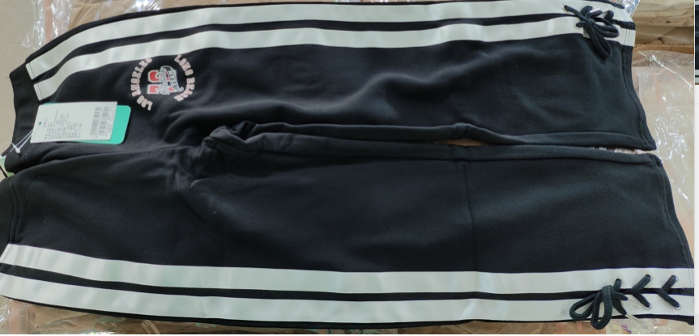
存在的缺陷 | 腰部绳带长度过长不符合国家标准GB 31701-2015《婴幼儿及儿童纺织产品安全技术规范》的要求
可能导致的后果 | 儿童在玩耍过程中，绳带可能会被异物卡住，导致勒伤的情况发生，存在一定的安全隐患。
避免损害发生的应急处置方式 | 消费者可以将绳带剪短
具体召回措施 | 为消费者提供修理或者退换货服务
召回负责机构 | 福建泉州嗒嘀嗒服饰有限公司
召回联系方式 | 15980083442
召回进度安排 | 2023年9月15日至2023年12月15日，福建泉州嗒嘀嗒服饰有限公司告知销售商立即下架该批次缺陷产品，库存全部退回，并在门店发布召回公告，说明召回具体事宜。同时为购买到缺陷产品的消费者提供修理或者退换货服务，消费者也可拨打电话15980083442了解具体事宜。
其他需要报告的内容 | 无
其他信息 | 相关用户也可以登录国家市场监督管理总局缺陷产品管理中心网站、中国产品安全与召回信息网或关注微信公众号（SAMRDPAC)，或拨打缺陷产品管理中心热线电话：010-59799616，了解更多信息。

